Павлодар қаласындағы ХББ Назарбаев Зияткерлік мектебі | Пән мұғалімі: Тулебаева Б.Т. | 2-тоқсан
Пән: Қазіргі әлемдегі Қазақстан | Сынып: 12сынып | Мерзімі: 13.11.2020
12.3.1 бөлім: Қоғамды зерделеу | Сабақ тақырыбы: Мемлекеттің дамуында жеке азаматтың рөлі
Сабақтың түрі: | Жаңа тақырыпты меңгерту
Оқу мақсаты: | 12.3.1.3 мемлекеттің дамуында жеке азаматтың рөліне баға беру
Сабақтың мақсаты: | мемлекеттің дамуында жеке азаматттың рөлін анықтап, бағалау
Жетістік критерийлері:  Оқу мақсаттарының деңгейі:  Түсіну мен білу:  Қолдану:  Талдау:  Синтез:  Бағалау: | - Мемлекеттің дамуында жеке азамат рөлін бағалайды  - Азматтық қоғамның өзіндік моделін дамытуға ұсыныстар жасайды  - Азаматтың елдің саяси, экономикалық, әлеуметтік, мәдени, технологиялық дамуындағы рөлі мен үлесіне баға береді.  Т.Фактілерді, теорияларды, қағидаттарды түсіндіреді  - Қ.Нақты жағдайларда жаңа алынған білімін пайдаланады  - Т.Материалдағы логикалық мазмұнды, фактілер мен салдарлар арасындағы айырмашылықты анықтайды  - С.Схемаларды, тапсырмаларды өз бетімен жасайды; тәжірибе  - Б.Жұмыстың мазмұнын бағалайды,кері байланыс береді
Тілдік мақсат: | Пәнге қатысты лексика мен терминология:  -Оқу, жазу, сөйлеу және тыңдау дағдыларын жетілдіреді  -Күрделі теориялық ұғымды түсіндіре алады (сөйлеу дағдысы);  Алдымен теорияға негізделген қазіргі жағдайды сақтау мен өзгертудегі жеке тұлғаның рөлі туралы қорытындыларын жазбалар жасайды (жазу және сөйлеу дағдылары)  Диалогқа/жазылымға қажетті тіркестер:  Азаматтық белсенділік құпталады, себебі…  Азаматтық қоғамда ... тиімді саясат бола алады/ алмайды/
Құндылықтарды дарыту: | «Мәңгілік ел» жалпыұлттық идеяға сай құндылығы:  Оқушылардың еліміздің ұлттық дамуы және бүкіләлемдік, өңірлік мәселелерді шешуге жаһандық тұрғыдан қатысуы.  Зияткерлік мектептердің құндылығы:  Оқушылар бойындағы жауапкершілік, жауапты азаматтық позиция, өзіне және айналадағы адамдарға құрмет, ынтымақтастық орта құру.
Пәнаралық байланыстар: | «Қазіргі әлемдегі Қазақстан», тарих, Құқық негіздері
Алдыңғы білім: | Қазақстан қоғамының ұлттық құндылықтарын нығайту шаралары
Кәсіби даму тақырыбы: | Тарихи концептілер арқылы оқушылардың зерттеушілік дағдыларын дамыту  жоба- зерттеушілік дағдылары:  - Проблема  - Зерттеу тақырыбы\зерттеу сұрақтарын анықтау  - Болжам\жоспар құру\  - Идеяларды құрастыру\генерациялау/  - Талдау, салыстыру, қорытындылау  - Шешу жолдарын ұсыну
Тарихи концепт: | маңыздылық
Саралау: | Креативтілік  - Оқу нәтижесі бойынша саралап оқыту:  - Визуалдарға: графикалық органайзер  - Аудиалдарға ауызша баяндама: ТЕДх форматы  - Кинестетиктерге: бағдарлама\интерпретация\Үндеу  - Вербалды\лингвистикалық\ нұсқаулық әзірлеу-Модель.  ФОРСАЙТ.  Оқу мақсатына қарай бірдей тапсырма беріледі, бірақ білімдеріне байланысты әр түрлі оқыту нәтижелер болуы мүмкін.
АКТ қолдану дағдылары: | Қазақстандағы азаматтық қоғамның қалыптасуы  https://www.youtube.com/watch?v=8lvKO7ocBBg

Сабақ кезеңдері | Орындалатын іс - әрекеттер | Оқыту ресурстары
Сабақтың басы  5мин  «Миға шабуыл»  3минут  2минут  Ортасы  Таңдау мүмкіндігі бар тапсырмалар:  1)оқушылар ұсынылған салалардың біреуін 2)тапсырмалар форматын  3)орындау түрін:жеке,жұпта,топта  таңдайды  15мин    Қорғау:  15 минут  Кері байланыс  Өзара бағалау парағы  Таңдау мүмкіндігі бар:  5 минут | БЫМ. Қызығушылықтарын ояту.  Б. «Миға шабуыл» әдісі  - Ж. Менің қолымнан не келеді?  - Мәселелірді шешуде негізгі жауапкершілікті кім алуы керек, мемлекет пе әлде азаматтар ма?  - Неліктен азаматтық қоғамның болуы мемлекет дамуында маңызды?  Тақырыпқа шығу,оқу мақсаттарын,жетістік критерийлерін айқындау.  Қандай оқу нәтижелері күтілетінін анықтап алу  Бейнематериал мен жұмыс  Ж. Тақырыптар бойынша зерттеу жүргізеді:  • Азаматтың рөлі (теория жүзінде);  • Азаматтың рөлі (іс жүзінде)  Тұлғаны бағалауда интеллектуалды коэффициенттен (IQ) эмоциалды коэффициентке көшу(EQ)  - Не нәрсеге үйрену\үйрету керек?  - Білім беру жүйесінде: Өмір шығармашылығы деп аталатын жаңа түріне ынталанады.Білімнің төрт құндылықтары анықталды:  - Өмір сүре білу  - Жұмыс жасай білу  - Басқалармен бірге өмір сүру  - Үйрене білу(Болон процесі,2006)  Тапсырма1. Ж «Мемлекеттің дамуындағы азаматтық қоғамның атқаратын рөлін салалар бойынша талдайды:  - Саяси салада  - Экономикалық салада  - Әлеуметтік салада  - Отбасында  - Технологиялық  Сұрақ: Әлем деңгейінде бұндай мәселелер қаншалықты жиі кездеседі және қалай шешіледі?  Бояулар не білддіреді?  Жасыл Көк Ақ Сары  Барлық тапсырмаларды өзім орындай аламын Орта деңгейдегі тапсырмаларды орындаймын Топта не жұпта бірігіп орындаймын Мұғалім көмегімен орындаймын  Тапсырма 2. «Ақ тапсырма»  ФОРСАЙТ талдау немесе көзделген болашақ«Азаматтық қоғам» моделін ұсыну.  Біздің болашаққа болжау жасау (болжау қанағаттандыра ма әлде қанағаттандырмай ма?)  Қандай болашақ бізді толықтай қанағаттандырады?  Көзделген болашаққа қол жеткізу үшін бізде не бар не жоқ?  Барды қалайша ұтымды пайдалануымыз керек?  Жоқты қалай бар қыламыз?  Көзделген болашаққа қол жеткізу үшін біз не істеуіміз керек?  Көзделген болашаққа жету үшін шаралардың реттілігі қандай болмақ?  Салалардың бірін таңдап, шағын зерттеу жұмысын жүргізу арқылы өзіндік «Азаматтық қоғам» моделін ұсыну.  Бағалау. Кері байланыс.Оқушылар модельдің тиімді және тиімсіз тұстарын айқындап, өзіндік азаматтық қоғам моделін ұсыну  Тапсырма 3. «Жасыл тапсырма» Желтоксан айында Нур- Султан қаласында ҚР Президентінің жанындағы Мемлекетті басқару академиясында Халықаралық сыбайлас жемқорлыққа қарсы күрес күніне арналған форумға Қатысып «Сыбайлас жемқорлыққа «Жол жоқ!!» тақырыбына үндеу  Тапсырма 4. Графикалық органайзер әдісі ( төменде схемасы берілген): Азаматтық қоғамның мемлекет дамуындағы маңыздылығы  Шеңбер центріндегі басты сұрақ:  Проблемалық жағдаят тақырыбы.  Оның сыртындағы сұрақ:  Осы мәселеге менің қатысым және менің пікірім.  Келесі шеңбердегі сұрақ:  Менің тұратын мекенім үшін және маған әсері.  Одан кейінгі шеңбердегі сұрақ:  Тапсырма 5. «Көк тапсырма» ТЕДх форматы  Азаматтық қоғамның мемлекет дамуындағы маңыздылығы  Тапсырма 6. «Сары тапсырма»  Ой толғау.  Егер қажет болса, азаматтық қоғамда не өзгеруі тиіс?  Өзара бағалау парағы  Топ Негізгі мәселе Тиімдісі? Неліктен? Шешу жолдары  Қорытынды  1)Кері байланыс.Жеке өз прогресін айқындау  Сабақтың құнды жерлері қандай?  Бүгін не нәрсеге үйрендіңіз?  Бүгінгі үйренгеніңіз Сіз үшін болашақта қажет болады деп ойлайсыз ба?  Қандай пікір, не ұсынысыңыз бар?  2)Сабақты талдау кестесі. Өзін бағалау  Сабақтың негізгі идеясы Сабақтағы жаңалық Сабақта ұнаған тәсіл Сабақтағы қиындық Ұсыныс\сұрақ  3)Шығу парағы  Білдім және түсіндім  Ұнады\Ұнамады  Тілек:өзіме:  Оқушыларға:  Мұғалімге: | «Қазақстан қоғамы өзгерістерге кезең-кезеңмен бейімделіп келеді»  https://www.youtube.com/watch?v=yRiTHkrJQbQ  Азаматтық қоғам және құқықтық мемлекет туралы теориялар http://www.kitaphana.kz/ka/downloads/referatu-na-kazakskom/212-zan/2971-azammattik-kogam.html  Оқушылардың жауаптары төсендегідей болуы мүмкін:  Саяси: сайлау, референдум, үндеу, митинг т.б.  Экономикалық: ІЖӨ өсуі, жеке кәсіпкерлік, жұмыс орындарын ашу т.б.  Әлеуметтік: білім, денсаулық, мәдениет, құндылықтар т.б.  Отбасы: тәрбие, отбасы құндылықтары, адами капитал.  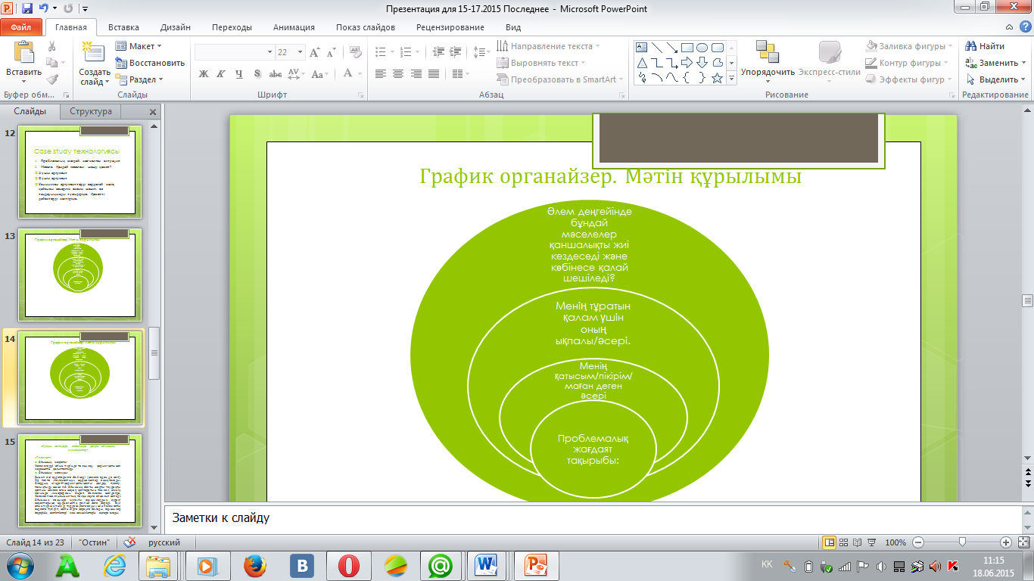

Бөліп оқыту – Көбірек қолдау көрсету үшін сіз не істейсіз? Қабілеті жоғары оқушыларға қандай күрделі тапсырма бересіз? | Бағалау –  Оқушылардың білімін қалай тексересіз? | Пәнаралық байланыс  Қауіпсіздік ережелері  АКТ  Құндылықтар
Мұғалім.Саралау: сабақ соңында оқушылар нені біледі  Нені түсінеді?  Нені істей алады? | Сабақ барысында бақылау  талқылауды үйлестіру,  кері байланыс өзара,өз прогесін анықтау | АКТ – оқушылар жоғарыда келтірілген сілтемелер бойынша жүктелген ақпараттармен жұмыс істей алады
Күрделену./Вирджиния университ.проф.Кэрол Анн Томлинсонның зерттеуі бойынша саралау:оқу мазмұныбойынша/  Оқушыларға қолдау көрсету:1-сабақта: сауаттылық,минималды сауаттылық(қарапайым ақпаратты оқу және жазу дағдылары)  2 сабақта:функционалдық сауаттылық(қажетті ақпаратты,мәліметті іріктеп,сол ақпаратты басқаларға жеткізу үшін қажетті қабылет қалыптасады)  Қолдау көрсету/ресустар,сөздік жұмыс,алгоритм ұсыну/  К.Мазмұн бойынша саралап оқыту  - мазмұн бойынша  - нәтиже бойынша  Сынып ерекшелігіне байланысты:тұлғааралық қатынастарына/білім алудағы біреуге көмек,пікір алысу,шолу,сұхбат/ақ / оқыту мақсаты қолжетімді болды ма?  Оқушылар нені білді?  Сыныпта қандай ахуал қалыптасты?  Уақыт бойынша үлгердім бе?  Сабақ жоспарынан ауытқушылық болды ма? Болса неге? | Оқу мақсатына бағытталған сараланған оқыту ресурс негізінде ұйымдастырылды. Саралау: Күрделену./Вирджиния университ.проф.Кэрол Анн Томлинсонның зерттеуі бойынша саралау:оқу мазмұныбойынша/  Оқушыларға қолдау көрсету:1-сабақта:сауаттылық,минималды сауаттылық(қарапайым ақпаратты оқу және жазу дағдылары)  2 сабақта:функционалдық сауаттылық(қажетті ақпаратты,мәліметті іріктеп,сол ақпаратты басқаларға жеткізу үшін қажетті қабылет қалыптасады, тірек сызба,презентация,графиктік органайзер,сұхбат)  К.Мазмұн бойынша | саралап оқыту  Сынып ерекшелігіне байланысты:тұлғааралық қатынастарына/білім алудағы біреуге көмек,пікір алысу,шолу,сұхбат/  Барлық оқушылар тапсырмаларды оқылым,жазылым дағдыларын жетілдіруге бағытталған мәтінмен жұмыс жопарланды.Мәтіннің мазмұнымен жұмыс оқу мақсатына жету үшін сараланған әдістер пайдаланылды.Бұл не берді?Оқушылардың айтылым,жазылым,тұлғалық,тілдік ерекшеліктері ескерілді.Белсенділік танытып,ынталандыруға мүмкіндік берді.
Сабақтың қандай екі аспектісі жақсы өтті (сабақ беру және оқыту жайлы ойланыңыз)?
1:
2:
Қандай жағдай сабақты жақсырақ өткізуге мүмкіндік берер еді (сабақ беру және оқыту жайлы ойланыңыз)?

